РОССИЙСКИЙ УНИВЕРСИТЕТ ДРУЖБЫ НАРОДОВ
Факультет физико-математических и естественных наук
Кафедра прикладной информатики и теории вероятностей

ОТЧЕТ
по лабораторной работе № 2
дисциплина: Архитектура компьютера

Студент: Элиана Сулейманова

Группа: НБИбд-03-25

МОСКВА

2025 г

Цель работы
Целью работы является изучить идеологию и применение средств контроля версий. Приобрести практические навыки по работе с системой git.

Ход работы
Сначала я зарегистрировала учетную запись на GitHub, чтобы получить доступ к его функционалу. Затем приступила к созданию репозитория, выбрав шаблонный репозиторий преподавателя Дмитрия Сергеевича Кулябова.
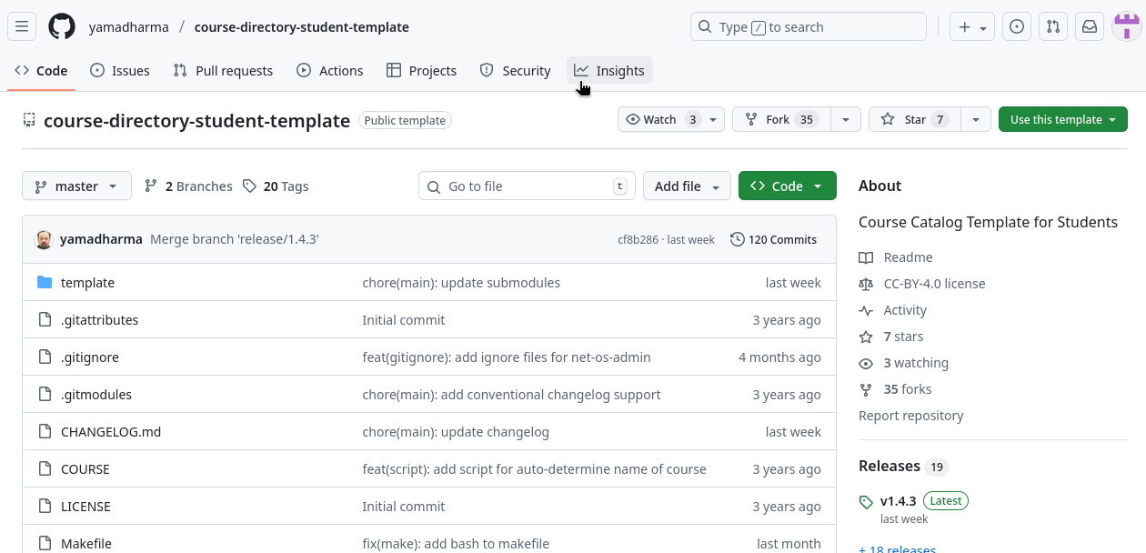
Рисунок 1 Репозиторий преподавателя

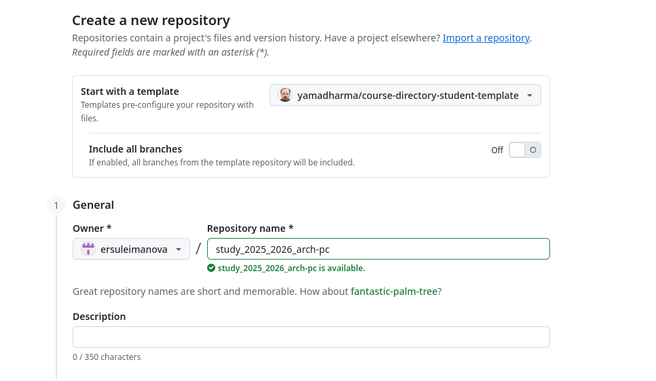
Рисунок 2 Создание репозитория
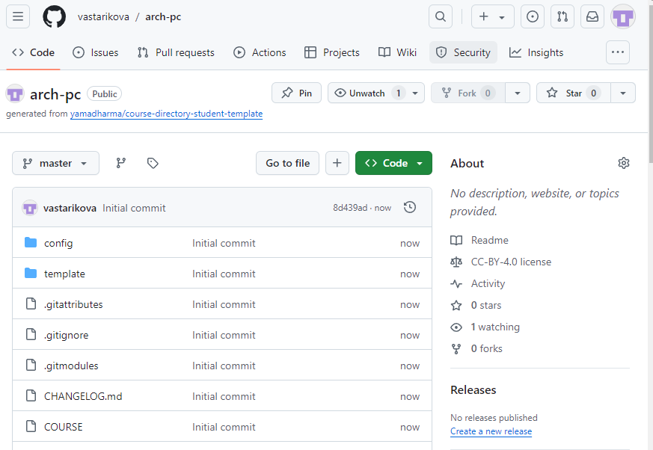
Рисунок 3 Содранный репозиторий

Далее настроила подключение к репозиторию из системы Linux. Для этого задала параметры пользователя и коммитов и создала SSH-ключ, который понадобился для безопасной авторизации.
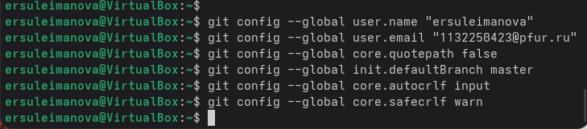
Рисунок 4 Параметры гит
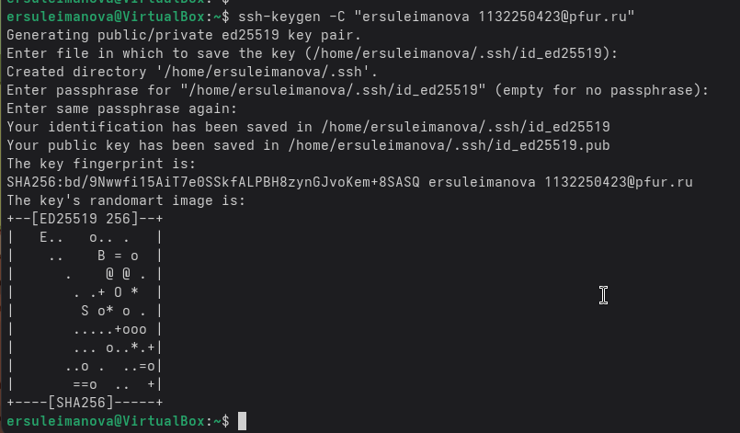
Рисунок 5 Генерация ключа

После создания SSH-ключа добавила его в свой профиль на GitHub, чтобы платформа могла распознавать меня при каждом подключении по ключу.
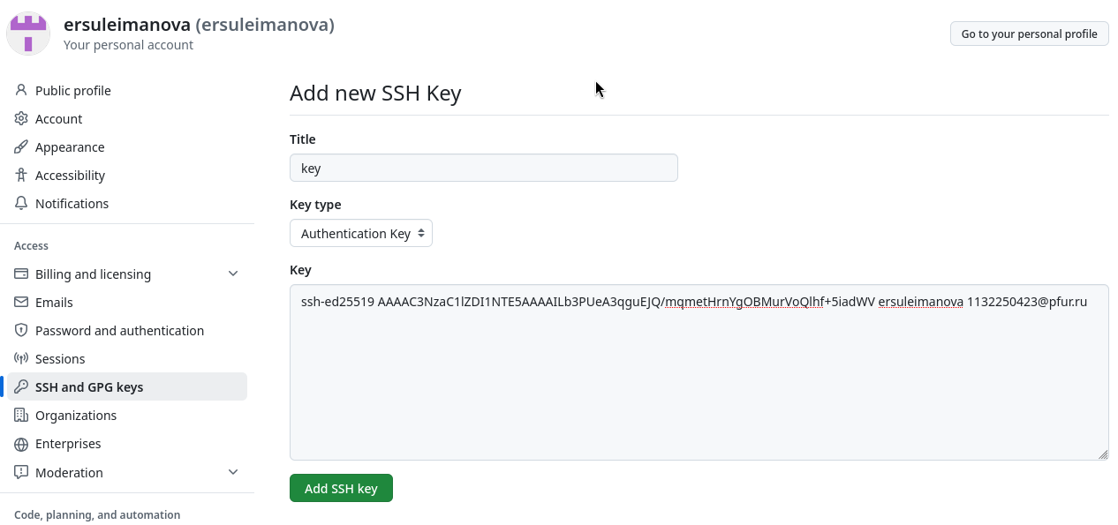
Рисунок 6 Добавление ключа
Следующим шагом я создала локальную папку на компьютере и клонировала в нее содержимое репозитория. Этот процесс позволил мне перенести шаблон на локальный диск.
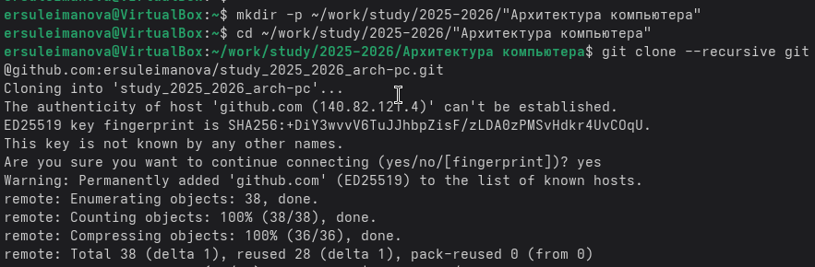
Рисунок 7 Клонирование репозитория

Затем я сделала структуру папок курса и использованием make и загрузила в сетевой репозиторий.
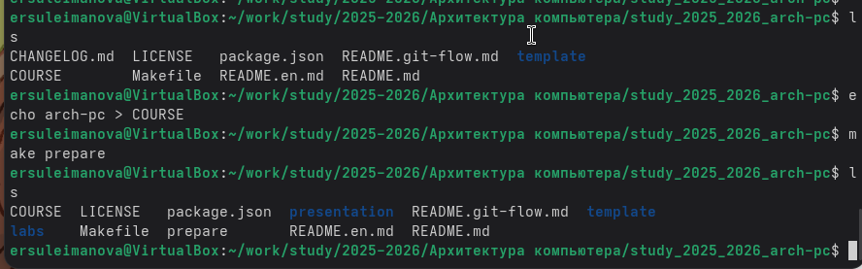
Рисунок 8 Подготовка папок
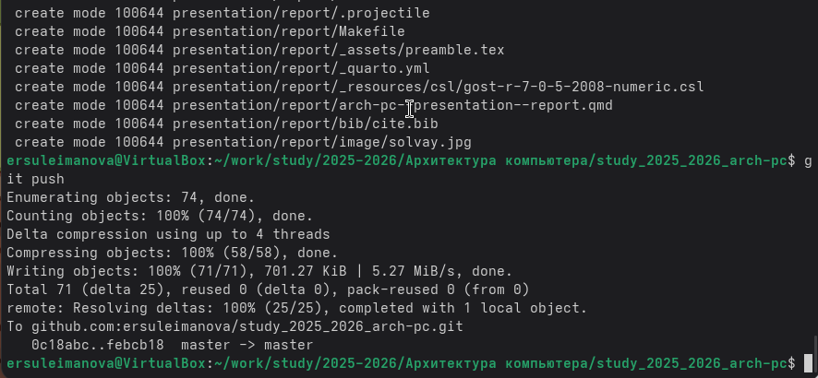
Рисунок 9 Загрузка в репозиторий

Помимо этого, загрузила отчеты по проделанным заданиям.
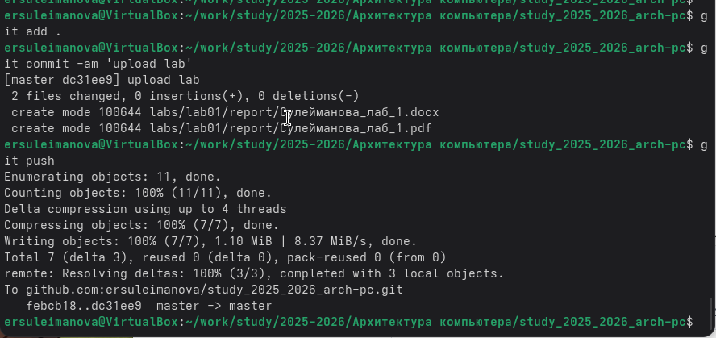
Рисунок 10 Загрузка отчета
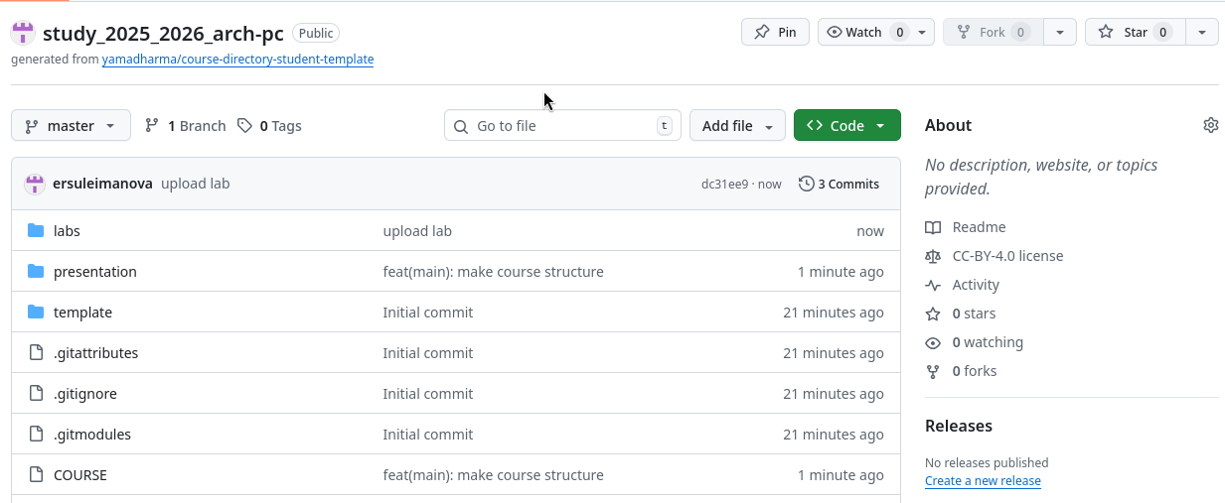
Рисунок 11 Репозиторий

Вывод:
В процессе работы я освоила основные принципы работы с GitHub, а также получила опыт работы с системой контроля версий.

